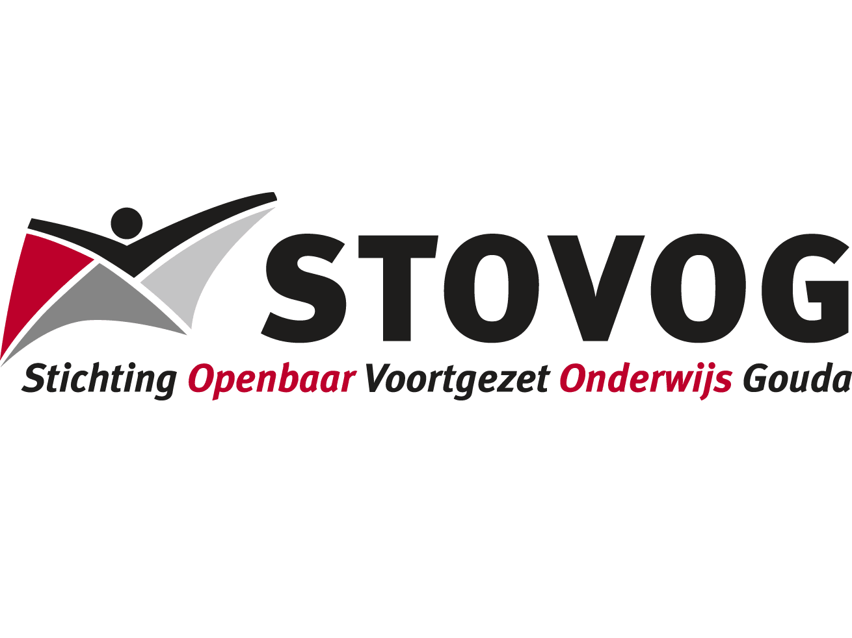
Controller
📍 Gouda | 🏫 StOVOG
Ben jij een ervaren hands-on, planning en control specialist die graag een bijdrage levert aan een onderwijsorganisatie in Gouda? En vind je het een uitdaging om het bestuur en de rectoren te ondersteunen bij het optimaal inzetten van middelen in de scholen? Maar ook om de gehele financiële functie verder te ontwikkelen? Dan hebben wij een uitdagende en mooie plek voor je.
Over de functie
Als controller werk je vanuit het stafbureau direct onder de voorzitter van het college van Bestuur voor drie scholen. Jij zorgt voor een goed functionerende planning- en control cyclus. Zo adviseer je over de begrotingen, bewaak je de uitgaven en ondersteun je bij het opstellen van de verantwoordingen. Je ontwikkelt het financieel beleid van de stichting en neemt deel aan de vergaderingen van de Audit Commissie van de Raad van Toezicht.
Wat ga je doen?
- Ontwikkelen van financieel beleid
- Eindverantwoordelijk voor de planning- en control cyclus
- Ondersteuning bieden bij het opstellen van de school- en bestuur begroting
- Beoordelen van de rechtmatige en doelmatige besteding van budgetten en de naleving van randvoorwaarden
- Opstellen tussentijdse rapportages en het jaarverslag
- Uitvoeren van risicoanalyses
- Beheer van de verzekeringsportefeuille
- Opstellen en bewaken van het treasury beleid
- Bewaken van en adviseren bij huisvestings- en aanbestedingsprojecten.
- Ontwikkelen van voorstellen t.b.v. de verbetering van de financieel administratieve functie.
- Adviseren over het aanvragen en aanwenden van subsidies. Opstellen van verantwoordingen.

Wat breng je mee?
- HBO werk- en denkniveau (Controlling/HOFAM)
- Kennis van Planning en control, financieel administratieve processen
- Kennis van relevante wet- en regelgeving (m.n. fiscaal en vanuit OCW)
- Sterke organisatorische en adviserende vaardigheden
- Proactieve, oplossingsgerichte en communicatief sterke houding

Wat bieden wij jou?
- Een afwisselende, boeiende functie met veel verantwoordelijkheid
- Een open, vriendelijke cultuur waarin samenwerking en toegankelijkheid centraal staan.
- Werken voor drie scholen binnen één onderwijsorganisatie
- Een professionele en collegiale werkomgeving
- Ruimte voor initiatief en ontwikkeling

Interesse?
Wil jij bijdragen aan een veilige, goed georganiseerde en toekomstbestendige leeromgeving? Dan maken wij graag kennis met je.
Is je interesse gewekt en lijkt het je leuke om onze collega te worden?
Stuur je motivatie en cv dan voor 24 augustus aanstaande naar StOVOG t.a.v. Frank Tromp, Krugerlaan 20, 2806 EJ Gouda via vacature@stovog.nl

